**ПРАКТИЧЕСКАЯ РАБОТА №4**

Тема: Модульное тестирование.

Цель работы: изучить возможность создания автоматических тестов, для модульного тестирования.

Ход работы

Задание 1

Создан проект с использованием Node.js, содержащий класс, который вычисляет площадь прямоугольника по длине двух его сторон. Написаны модульные тесты с использованием Jest.

Создана директория для проекта и переход в нее (Рисунок 1.1.1).

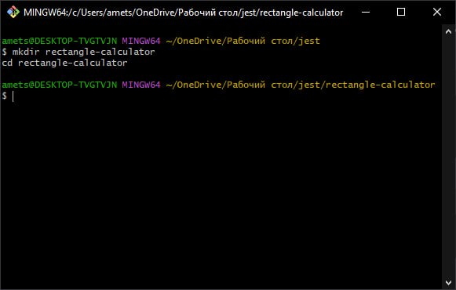

Рисунок 1.1.1 – Создание директории

Инициализирован проект с помощью команды npm init -y (Рисунок 1.1.2).

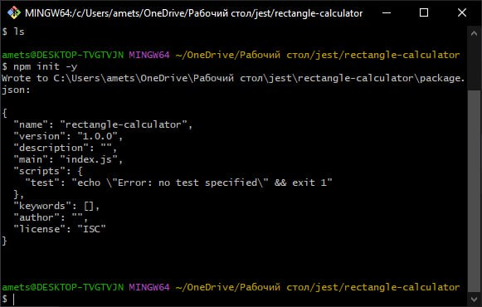

Рисунок 1.1.2 – Инициализация проекта

Создан файл rectangle.js и написан код для расчета площади (Рисунок 1.2).

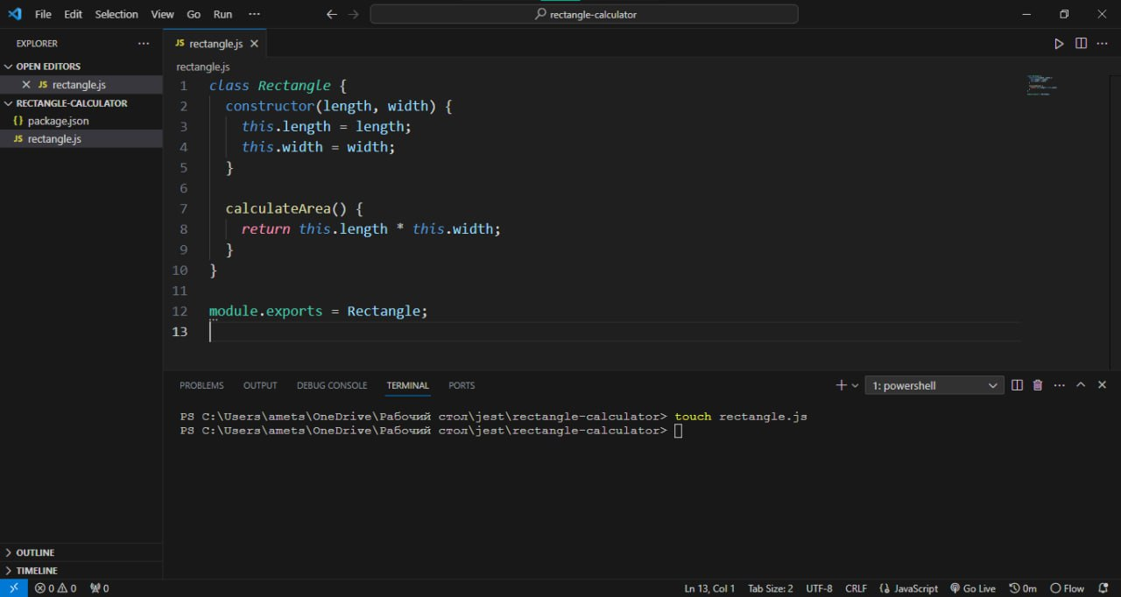

Рисунок 1.2 – Код на JavaScript

Создан файл index.js для использования класса и вывода результата (Рисунок 1.3).

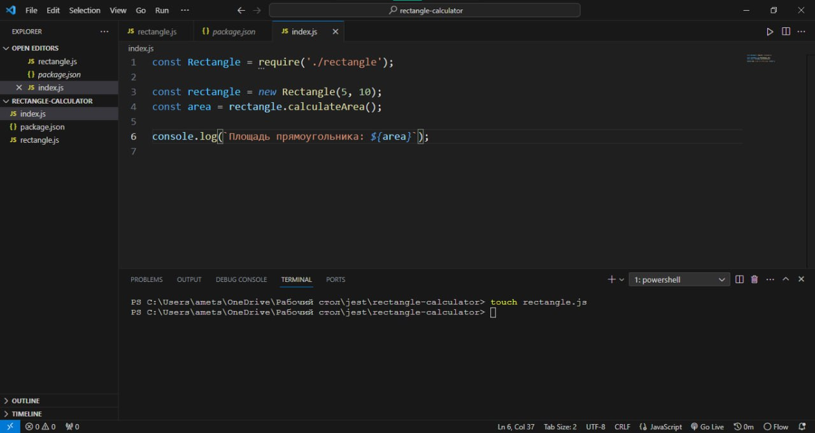

Рисунок 1.3 – Добавление файла index.js

Задание 2

Создана программа для подсчета объема цилиндра. Добавлен в проект новый файл cylinder.js (Рисунок 2.1).

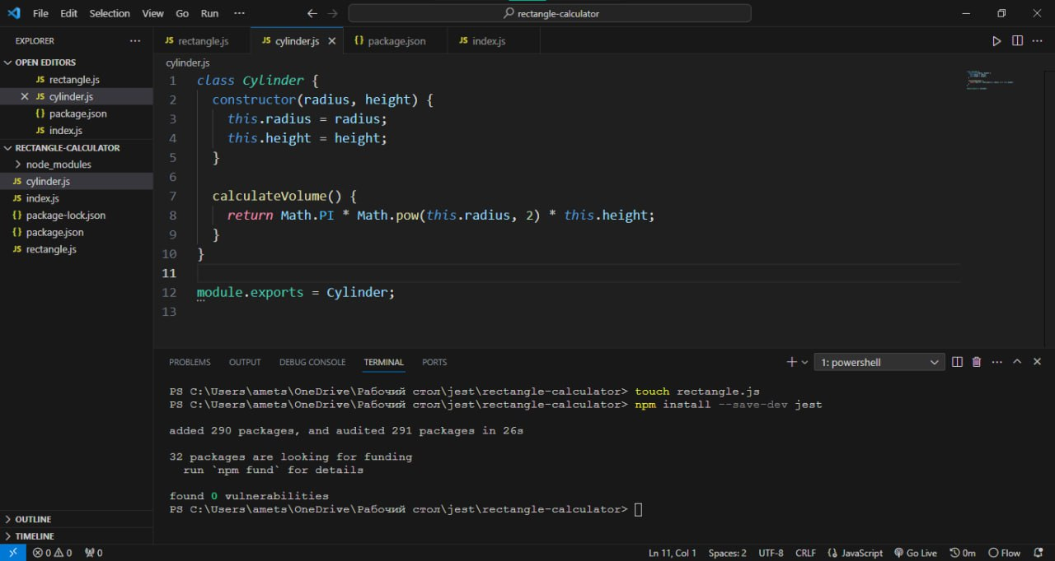

Рисунок 2.1 – Файл cylinder.js с классом Cylinder

Дополнен index.js для использования класса Cylinder (Рисунок 2.2).

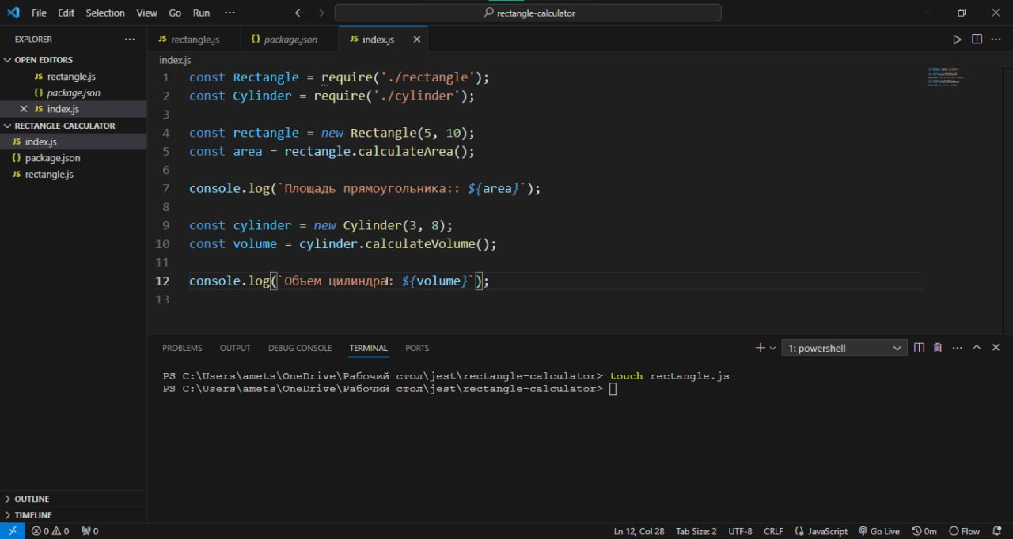

Рисунок 2.2 – Добавление класса Cylinder в index.js

Установлен Jest в проект командой npm install --save-dev jest (Рисунок 2.3).

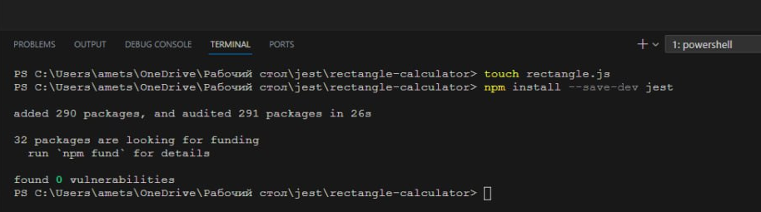

Рисунок 2.3 – Добавление модульных тестов Jest

Добавлен в файл package.json скрипт для запуска тестов (Рисунок 2.4).

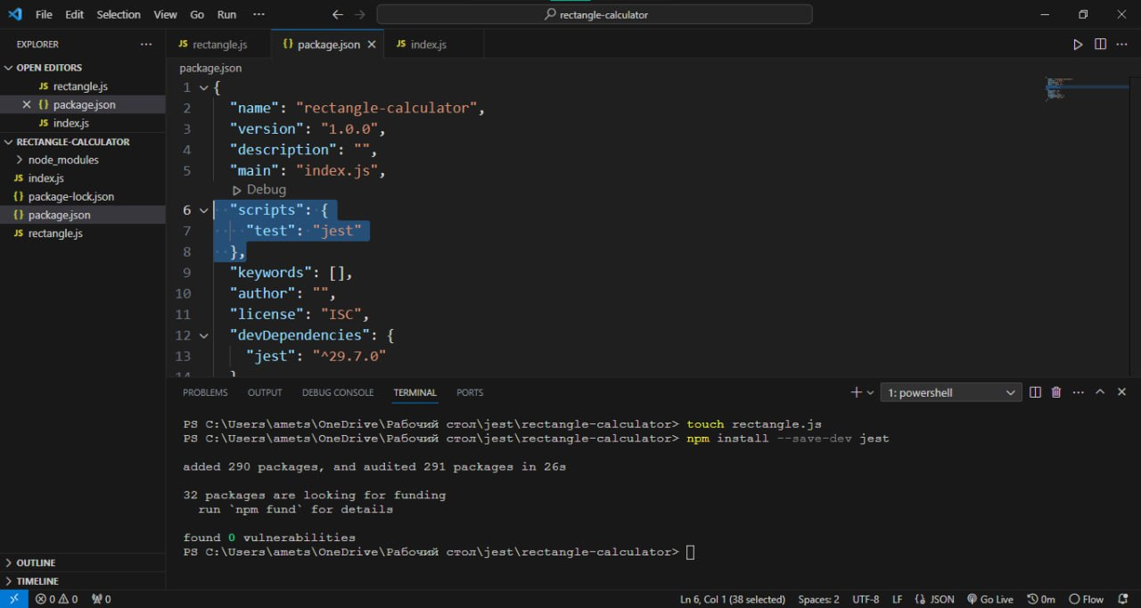

Рисунок 2.4 – Скрипт для запуска тестов

Создана директория __tests__ и в ней файлы с тестами для обоих классов. Создан файл rectangle.test.js (Рисунок 2.5).

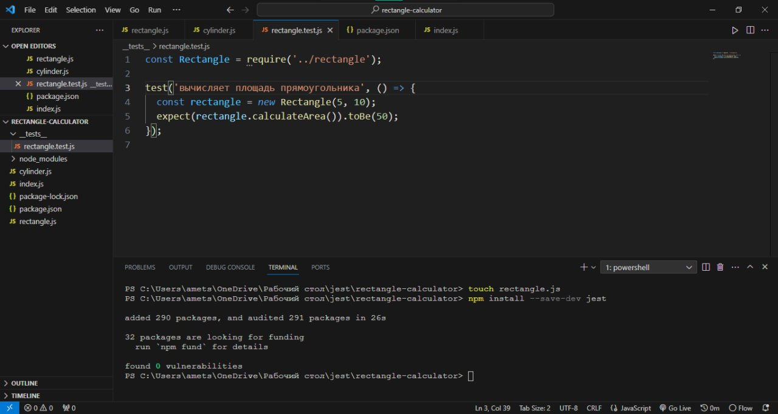

Рисунок 2.5 – Файл rectangle.test.js

Создан файл cylinder.test.js (Рисунок 2.6).

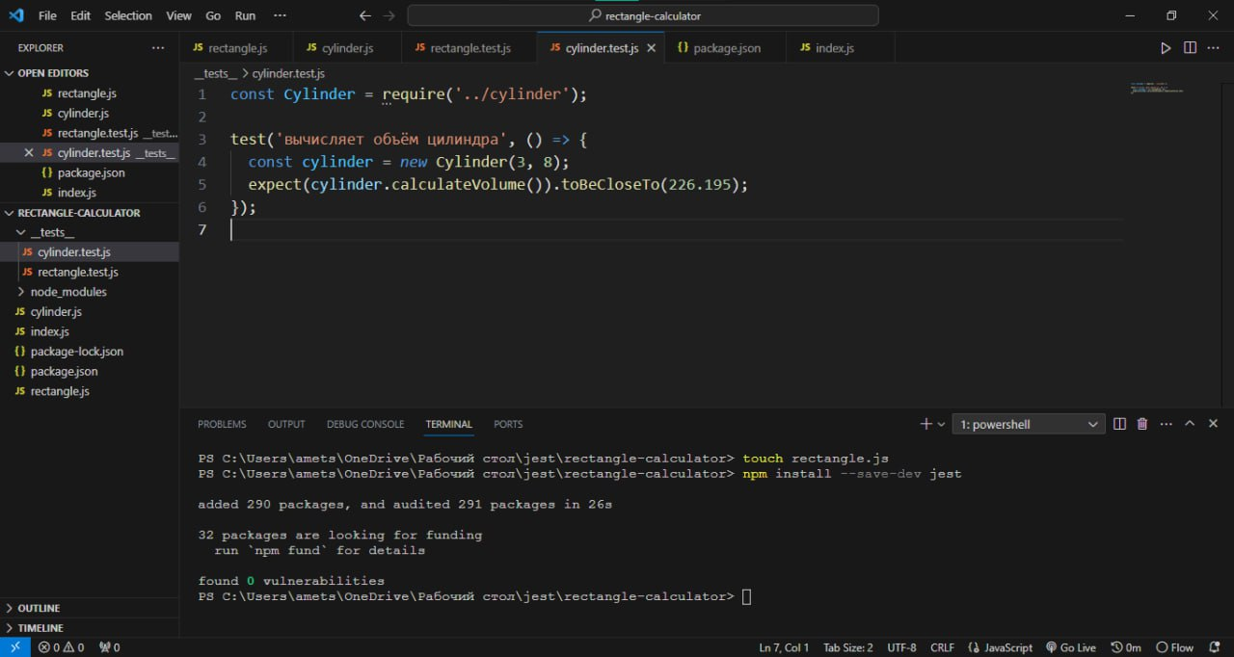

Рисунок 2.6 – Файл cylinder.test.js

Запущены тесты командой npm test (Рисунок 2.7).

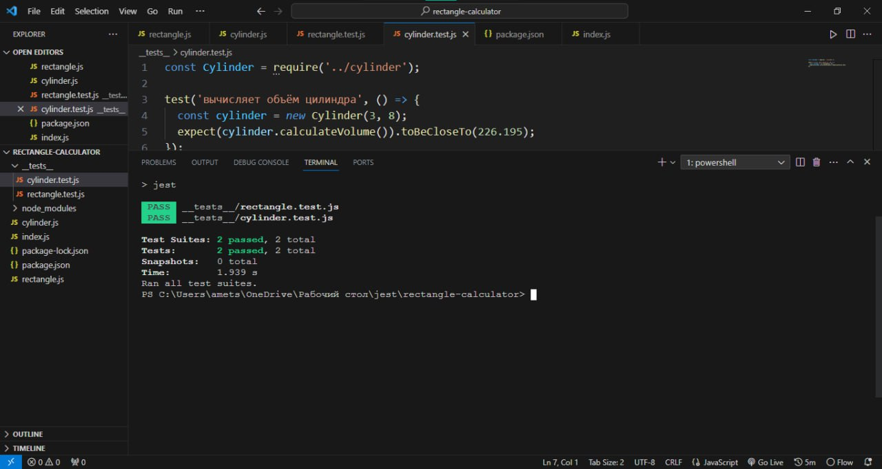

Рисунок 2.7 – Запуск тестов